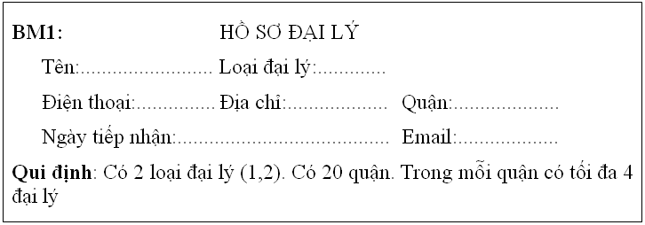

1) Hãy lập sơ đồ luồng dữ liệu và viết thuật giải xử lý

-D1: Mã hồ sơ, Tên, Loại đại lý, Điện thoại, địa chỉ, quận, ngày tiếp nhận, email

Người sử dụng

Cơ sở dữ liệu

D2

D3

D1

D4

-D2: Các danh sách đại lý, Thông báo thêm đại lý mới thành công hoặc thất bại.

-D3:Các bảng danh mục phục vụ cho việc thêm đại lý mới (Thông tin quy định)

-D4: Ghị thông tin sản phẩm xuống CSDL

Thuật giải xử lý:

Bước 1: Kết nối CSDL

Bước 2: Nhận D1 từ người dùng

Bước 3: Đọc D3 từ cơ sở dữ liệu, kiểm tra quy định nếu không thỏa mãn sang bước 6

Bước 4: Phát sinh mã đại lý

Bước 5: Lưu D4 vào cơ sở dữ liệu

Bước 6: Đóng kết nối cơ sơ dữ liệu

Bước 7: Kết thúc

2) Thiết kế dữ liệu: Thiết kế tính đúng đắn, thiết kê tính tiến hóa, thiết kế tính hiệu quả (tốc độ), thiết kế tính hiệu quả (Lưu trữ)

-Thiết kế tính đúng đắn:

DaiLy: MaDaiLy,TenDaiLy, LoaiDaiLy, DienThoai, DiaChi, Quan, NgayTiepNhan, Email

Sơ đồ logic:

HoSoDaiLy

+Danh sách các ràng buộc tự nhiên:

|  |  |  |
| --- | --- | --- |
| Stt | Mã | Mô tả |
| RBTN1 | Ngày tiếp nhận <= Ngày hiện hành |  |
|  |  |  |

+Danh sách các ràng buộc ngữ cảnh:

|  |  |  |
| --- | --- | --- |
| Stt | Mã | Mô tả |
| RBNC1 | Một quận có tối đa 4 đại lý |  |
|  |  |  |

-Thiết kế tính tiến hóa:

+Bổ sung dữ liệu vào bảng tham số:

|  |  |  |  |
| --- | --- | --- | --- |
| **Mã** | **Diễn giải** | **Giá trị** | **Đơn vị** |
| 1 | Số quận tối đa | 20 | Quận |
| 2 | Số đại lý tối đa trong một quận | 4 | Đại lý |

+LoaiDaiLy: là miền giá trị rời rạc

Tách LoaiDaiLy: MaLoaiDaiLy, TenLoaiDaiLy

Tách Quan: MaQuan, TenQuan

+Tạo bảng RBNC cho các quy định

|  |  |  |
| --- | --- | --- |
| **STT** | **Mô tả** | **Áp dụng** |
| 1 | Có quy đinh về số quận tối đa | Có |
| 2 | Có quy định về số đại lý tối đa | Có |

-Thiết kế tính hiệu quả (tốc độ): không có

-Thiết kế tính hiệu quả lưu trữ: không có

DaiLy: **MaDaiLy**,TenDaiLy, **MaLoaiDaiLy**, DienThoai, DiaChi, **MaQuan**, NgayTiepNhan, Email

LoaiDaiLy: **MaLoaiDaiLy**, TenLoaiDaiLy

Quan: **MaQuan**, TenQuan

Sơ đồ lô gic:

BangThamSo

RangBuocNC

HoSoDaiLy

LoaiDaiLy

Quan

3)Tạo cơ sở dữ liệu trên SQL Server và tạo sơ đồ quan hệ

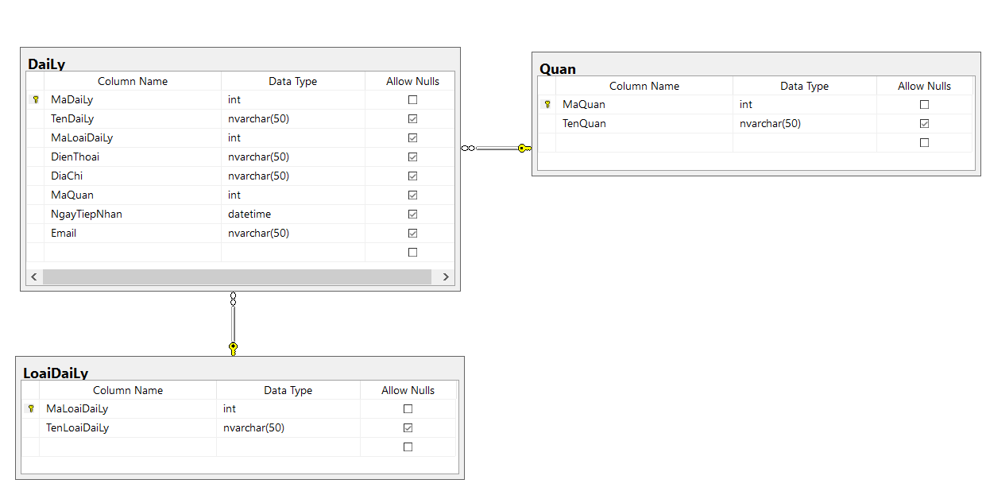

4)Thiết kế giao diện màn hình nhập hồ sơ đại lý trên Vissual Studio.

